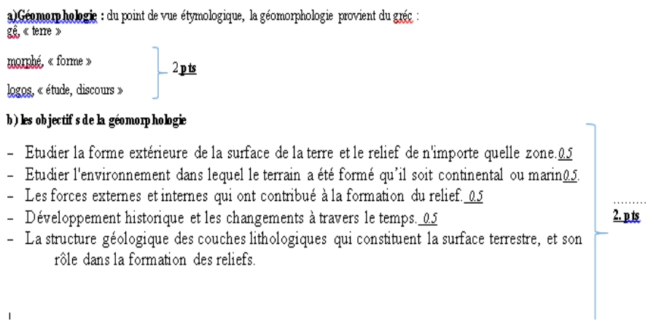

Réponses n°1(4pts) :
UNIVERSITE L’ARBI BEN M’HIDI O.E.B
FACULTE : SCIENCE DE LA TERRE ET D’ARCHITECTURE DEPARTEMENT DE GEOGRAPHIE ET AMENAGEMENT URBAIN
Niveau : 1ère année licence (2023-2024)
CORRIGE TYPE :GEOMORPHOLOGIE
Réponses n°2(6pts) :
a)Ce sont deux systèmes responsables de la formation des reliefs….1pt
Système orogénique
Un système composé d'un ensemble de processus internes responsables à la formation des reliefs. Il englobe toutes les forces endogènes (les séismes, tectoniques des plaques, volcans) responsable à la formation et la construction du relief………..1.
Système morphogénique : un système composé d'un ensemble de processus externes responsables à la destruction des reliefs.
Il englobe toutes les forces exogènes responsables à la destruction du relief par les phénomènes d’érosion, transport et dépôts……..1. pts
b)-Par les racines de la végétation élargissent les fissures dans les roches. C’est l’érosion mécanique……..1. pts

-Les sécrétions des plantes contribuent l'érosion chimique……..1. pts

-Les animaux jouent également un rôle important dans la fragmentation de la roche……..1. pts

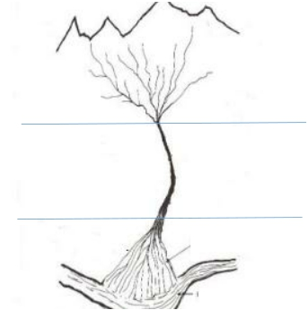

Réponses n°3(3pts) :
Dune, Plage, falaise, conne de déjection , méandre, delta.

Réponses n°5(4pts) :

Dynamique
éolienne

Dynamique
marine
Dynamique
marine
Dynamique
fluviale
Dynamique
fluviale
Dynamique fluviale(continenta le)

1.
Domaine d’érosion vitesse d’écoulement est grande………..1pt

2. Transport très actif ………..1pt

0.5*6=3pts

3. Zone de dépôts………..1pt

Réponses n°4(3pts) :

Il existe plusieurs outils la carte topographique, carte géologique, carte géomorphologiques, photographie aérienne, image satellitaire, le travail de terrain …

0.5*6=3pts

la forme géomorphologique du segment 3:
conne de déjection ………..1pt

